结构化面试技巧

第二节 计划组织协调
按照计划组织协调类特点，除少部分较为特殊外，这些题目的答题基本都可以分为三个步骤进行，即准备、实施、总结。
第一步：准备
（1）掌握相关信息，并形成初步计划。（了解相关人员、课题信息；确定会议、宣传或比赛主题、名称、时间、地点、规模、程序等。）
（2）明确参加的对象、人员以及分工；进行经费预算；形成完整计划。（确定参与人员，成立各类工作组，如资料组、组织组、宣传组、后勤组、保卫组等，根据具体情况取舍，确定工作人员，制定后勤保障方案等）
（3）将完整计划上报领导，等待指示。
（4）实施前的程序。（领导同意，或者按照领导的意思修改了计划之后，发放通知和有关单位联系等。）
第二步：实施
（1）按计划实施。（现场的处理；文件资料发放；等。按照程序逐步开始；维持现场秩序；会议要做好记录。）
（2）处理好各类突发情况。
（3）活动结束时的事项。（根据各工作组的分工，安排好人员离场，做好出场指引、交通路线等；送行；清理场地等）
第三步：总结
（1）统计经费并报销。
（2）总结经验、形成报告、上报领导。（会议类要整理会议资料并形成简报、落实会议精神、总结工作并报交领导。）
其中，做好预算、上报领导、总结经验等要点在各种计划组织协调类题目的回答时，必不可少。
传统的组织管理题都是考查考生组织活动的全过程，在近几年的组织管理题更注重考查考生是否能从活动的细节上下功夫。所以将活动当中的关键环节细化是组织管理题目回答的关键内容，也是考生答题的重点和难点。

根据组织管理对象的不同，其活动的重点、难点也会不同，要细化的关键环节也有所差别，具体大家可以参阅下表：
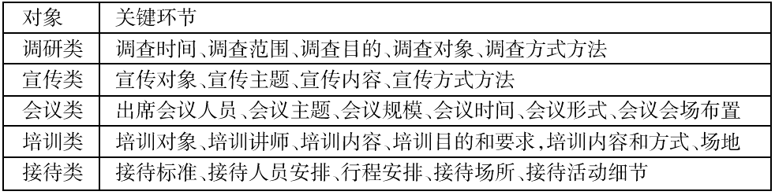

一、会议、比赛类
1．会议类
会议是人们为了解决某个共同的问题或出于不同的目的聚集在一起进行讨论、交流的活动，它往往伴随着一定规模的人员流动和消费。公务员面试涉及种类一般有座谈会、讲座、专家讨论会、研讨会、办公会议、培训性会议、奖励会议和其它特殊会议，如茶话会、晚餐会以及一些娱乐活动。考生在回答具体会议应该区别对待。
2．比赛类
比赛类的活动最根本的原则是公正、公平，考生在提出具体的方案时容易弱化这一原则，没有交代评委、主持的选拔方式，损害了比赛的公平、公正和公开原则。
比赛类题目比较灵活，很多考生参照模板或者参考书上类似的试题作答，大量使用套话，不能答出自己的亮点和风采，难以获得高分，甚至完全不得要领，例如：请问你怎么组织一场安全的舞龙灯比赛？本题的关键信息点是“安全”，而不是单单考察你的计划组织能力，更注重的是考查考生在组织舞龙灯比赛中如何确保活动的安全进行。对于这类强调风险防范类的问题，我们可以采取预防为主、层层保障、加强宣传、做好预案的思路组织语言，将风险系数降到最低，保障参赛人员的人身和财产安全。

二、接待类
接待类一般分为参观、学习接待，投诉、上访接待安排两大类。根据接待对象和接待性质，可分为高规格接待、低规格接待和对等接待，安排不同种类的接待工作是树立良好形象、建立友好关系、保证机关工作有条不紊进行的前提。

三、调研、考察类
调研考察指通过现场访问、电话调查、网上调查、调查问卷等方式，是根据对某一事件、某一情况或某一问题进行调查研究，以便反映客观事物的真实情况。调研考察一是调查、二是研究、三是报告，调研考察类要根据调查对象来选择调查时间、地点、方式等。对于调研考察类题型，考生们要特别注意数据的真实有效，在答题过程中要着重进行点明。

四、旅游、参观类
旅游参观类活动，即组织旅游或进行参观，特点在于形式多样、人员活动范围广，因此要注意突发事件的处理。

五、培训类
培训主要是指由政府机关或社会组织机构参与的，出于某方面的需求，为了社会的进步和工作的开展而举办的活动。培训的课程安排多样化，培训形式多样化（面授、网上学习、阅读书籍等），如何选择才能使培训的效果最好，往往是考生需要注意的地方。

六、专项整治类
专项整治类重点在计划前的调查研究工作，执法过程中文明执法，后期的及时检查，防止死灰复燃。

七、宣传类
宣传是一种专门为了服务特定议题的讯息表现手法。在公务员面试中主要涉及传播党的方针政策、先进的科普知识、思想道德建设等。宣传具有激励、鼓舞、劝服、引导、批判等多种功能。

八、慰问类
捐助慰问活动体现了党和政府对人民群众高度负责的精神，是为了解群众疾苦、为群众办实事、密切党和政府与群众的联系、构建和谐的一种途径，以送慰问金、慰问品等形式，深入基层、深入群众，尤其深入到困难群众中，着力解决群众最关心、最直接、最现实的利益问题。
捐助慰问活动一般包括以下几个方面的落实工作：捐助慰问主题、捐助慰问活动时间及地点、捐助慰问对象、捐助慰问资金物品标准、捐助慰问方式、捐助慰问活动要求。在这里值得注意的是，捐助慰问方式通常有很多种，如物资慰问、义演慰问、去电慰问，慰问信等。总之，不同形式、不同主题的慰问活动在具体细节上会有差别，考生在考试过程中应该引起重视。

九、资源分配类
资源分配类在计划组织协调类面试题型中所占比例较小，且在考查难度上也比较高，一般出现的概率不会特别大，但为了避免在考到时无法应对，考生应有所掌握，其难点在于如何把控资源分配时的公平、合理。

十、新闻发布类
新闻发布会又称记者招待会，是一个社会组织直接向新闻界发布有关组织信息，解释组织重大事件而举办的活动。一般考生在实际生活中并没有接触过新闻发布会的组织活动。但是，这类活动很多人都能够从报刊、电视、网络等媒体上看到，并且能建立相关的印象，大致了解一些基本的流程。面对这种题目，考生切忌慌张作答。其实，这类题目只要掌握了活动的特点，了解该项活动的类型、流程等，考生自然就会产生作答思路的。而且了解越多，思路也会源源不断地产生。这些了解和认知一定要在日常的生活中养成仔细观察的习惯，认真学习观摩各种活动的流程，揣测其中的环节。
新闻发布的形式主要有记者招待会、新闻发布会、酒会等。一般来说，酒会更自由、随意一些，非正式一些，气氛也相对轻松一些，它可以单独召开，也可以附属于其它形式，比如，有的在招待会后举行酒会或茶会。记者招待会一般是专题性的，以“答记者问”为主要特色。另外，新闻发布会由公关负责人执行即可，而记者招待会一般有更高层次官员出席。在这些形式中，最为常见的是新闻发布会。新闻发布会基本类型包括：例行新闻发布会，突发事件新闻发布会，重大活动新闻发布会。新闻发布会注意事项：选择举办时机，安排举办地点，选择工作人员，如何委婉拒答。

